ПРАКТИЧНІ ЗАНЯТТЯ № 11-13
Кластерний аналіз туристичної дестинації

Практичне завдання
- Здійснити аналіз кластерних ініціатив у регіонах (на вибір) за такими пунктами:
1. Аналіз назви дестинації. Назва має спонукати туриста до дії, приваблювати, інтригувати.
Дати відповідь на питання: «Чи відповідає назва дестинації ключовим атракціям?».
- Визначити тип кластера з одночасним обґрунтуванням відповіді.
- Обґрунтувати стадію розвитку (можливу модель розвитку) туристичної дестинації.
- Управління і самоорганізація кластера. Охарактеризувати форму взаємодії та кооперації в кластері, наявність стратегічних програм розвитку, наявність спільних заходів для розвитку кооперації зв’язків учасників кластера.
- Охарактеризувати потенційні туристичні ринки дестинації. Звернути увагу на наявність провідної теми дестинації та існуючих підтем для найкращого наближення дестинації до цінностей туристів.
- Охарактеризувати передумови, ресурси і компетентності в дестинації, що були сформовані для створення туристичного кластера. Наявність «унікальних ресурсів, торговельних пропозицій». Чи є основа для міфологізації? Наявність комунікацій, спонсорів для розвитку цієї території.
- Кооперація та обмін інформацією. За чиїх ініціатив здійснюється просування дестинації? Наявність стратегічних документів сталого розвитку туризму. Досвід спільних заходів. Ступінь використання інформаційних технологій. Наявність організацій, готових до кооперації, тобто пропозиції своїх послуг для розширення комплексного турпродукту.
- Освіта, тренінг, якість. Наявність структур, що можуть організовувати семінари і тренінги, надавати експертів, залучати фахівців у сфері іміджмейкерства, інформаційних технологій, стратегічного менеджменту, аналітиків.

Аналіз представити у вигляді презентації та есе.

Для роботи використати оціночний стенд привабливості туристичної дестинації для створення кластера.

Таблиця 11.1
Оцінка привабливості туристичної дестинації для створення кластеру
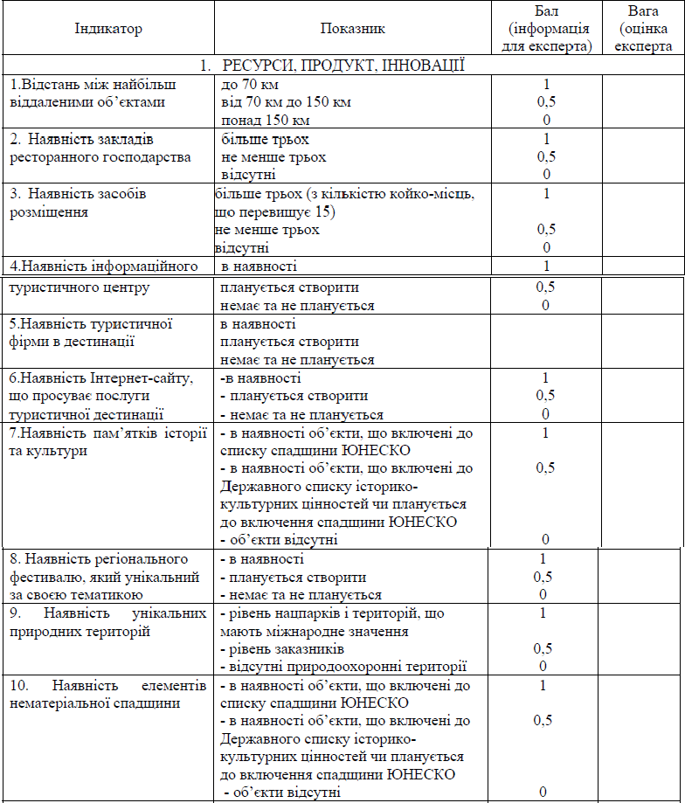

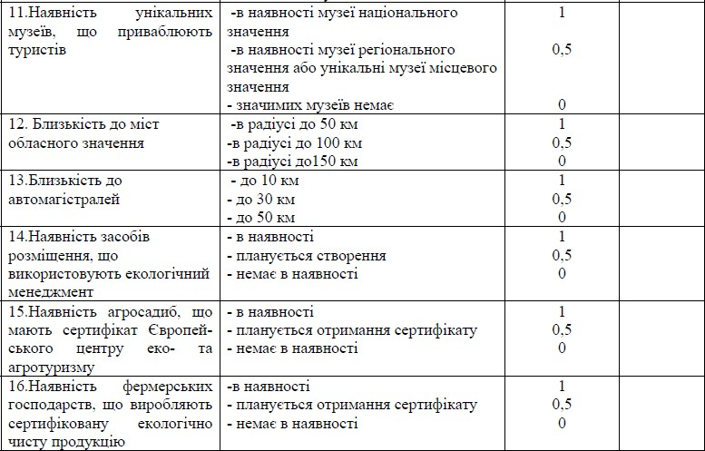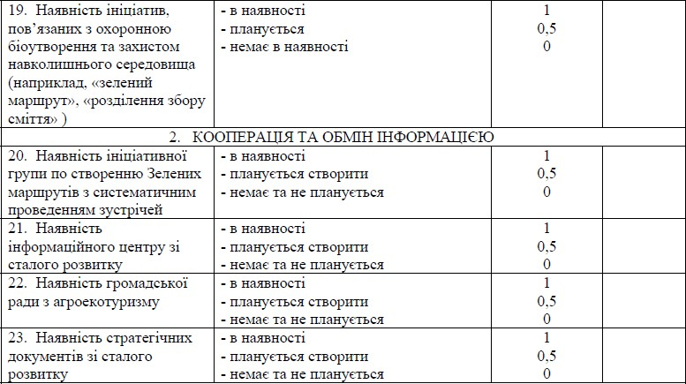

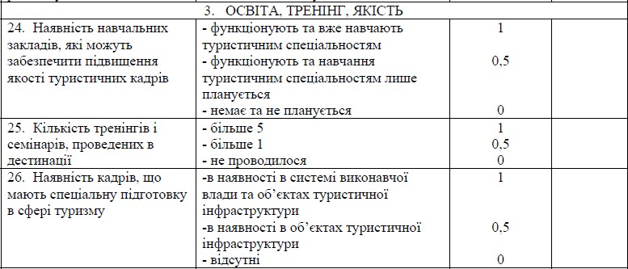

Індикатори можна коригувати у залежності від характеру дестинації.

